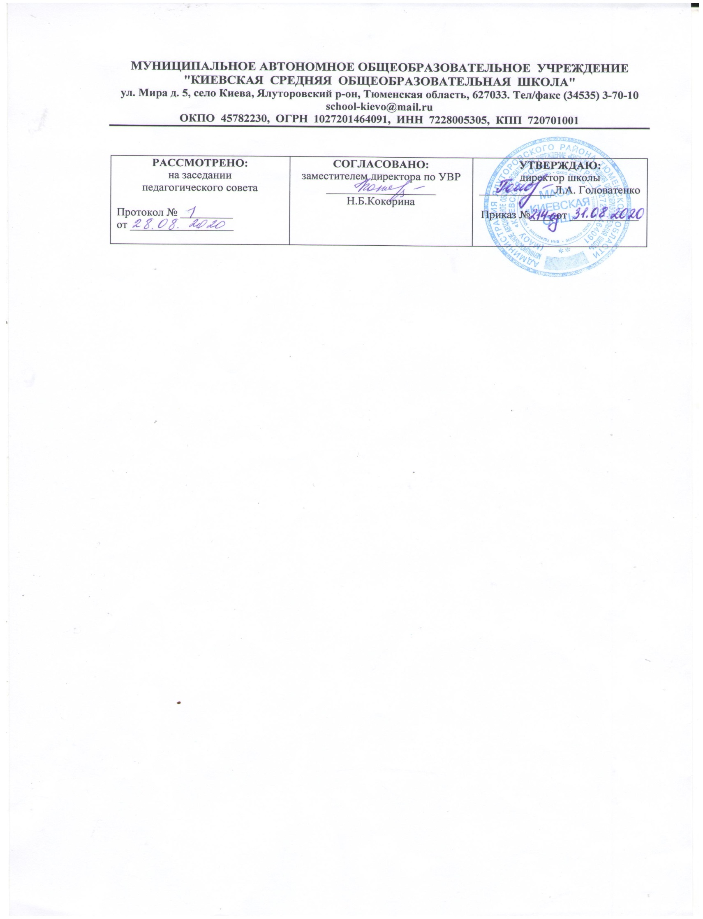

**Рабочая программа по учебному предмету**

**ГЕОМЕТРИЯ**

**9 класс**

**основного общего образования**

**на 2020-2021 учебный год**

Составитель рабочей программы

Веренич Нина Викторовна

учитель математики, высшей категории

филиала МАОУ «Киевская СОШ» «Карабашская СОШ»,

**Год составления 2020**

**Планируемые результаты освоения учебного предмета**

**Личностные результаты:**

***У обучающегося сформируется:***

• развитие логического и критического мышления, культуры речи, способности к умственному эксперименту;

• способность к преодолению стереотипов, вытекающих из обыденного опыта;

• качества личности, обеспечивающие социальную мобильность, способность принимать самостоятельные решения;

• качества мышления, необходимые для адаптации в современном обществе;

• интерес и уважение к другим народам России и мира, принятие их, межэтническая толерантность, готовность к равноправному сотрудничеству;

• уважение к личности и её достоинству, доброжелательное отношение к окружающим, нетерпимость к любым видам насилия и готовность противостоять им;

• уважение к ценностям семьи, любовь к природе, признание ценности здоровья, своего и других людей, оптимизм в восприятии мира;

• потребность в самовыражении и самореализации, социальном признании;

• позитивная моральная самооценка и моральные чувства – чувство гордости при следовании моральным нормам, переживание стыда и вины при их нарушении. В рамках деятельностного (поведенческого) компонента будут сформированы:

***Обучающийся получит возможность для формирования:***

*• выраженной устойчивой учебно-познавательной мотивации и интереса к учению;*

*• готовности к самообразованию и самовоспитанию;*

*• адекватной позитивной самооценки и Я-концепции;*

*• компетентности в реализации основ гражданской идентичности в поступках и деятельности;*

*• морального сознания на конвенциональном уровне, способности к решению моральных дилемм на основе учёта позиций участников дилеммы, ориентации на их мотивы и чувства; устойчивое следование в поведении моральным нормам и этическим требованиям;*

*• эмпатии как осознанного понимания и сопереживания чувствам других, выражающейся в поступках, направленных на помощь и обеспечение благополучия адекватно самостоятельно оценивать правильность выполнения действия и вносить необходимые коррективы в исполнение как в конце действия, так и по ходу его реализации;*

*• основ прогнозирования как предвидения будущих событий и развития процесса.*

**Метапредметные результаты**

***Регулятивные УУД***

***Обучающийся научится:***

• целеполаганию, включая постановку новых целей, преобразование практической задачи в познавательную;

• самостоятельно анализировать условия достижения цели на основе учёта выделенных учителем ориентиров действия в новом учебном материале;

• планировать пути достижения целей;

***Выпускник получит возможность научиться:***

*• самостоятельно ставить новые учебные цели и задачи;*

*• построению жизненных планов во временной перспективе;*

*• при планировании достижения целей самостоятельно, полно и адекватно учитывать условия и средства их достижения;*

*• выделять альтернативные способы достижения цели и выбирать наиболее эффективный способ;*

*• основам саморегуляции в учебной и познавательной деятельности в форме осознанного управления своим поведением и деятельностью, направленной на достижение поставленных целей;*

*• осуществлять познавательную рефлексию в отношении действий по решению учебных и познавательных задач;*

*• адекватно оценивать объективную трудность как меру фактического или предполагаемого расхода ресурсов на решение задачи; адекватно оценивать свои возможности достижения цели определённой сложности в различных сферах самостоятельной деятельности;*

*• основам саморегуляции эмоциональных состояний;*

*• прилагать волевые усилия и преодолевать трудности и препятствия на пути достижения целей.*

***Коммуникативные УУД***

***Обучающийся научится:***

• адекватно оценивать правильность или ошибочность выполнения учебной задачи. Ее объективную трудность и собственные возможности ее решения;

• осознанное владение логическими действиями определения понятий, обобщения, установления аналогий, классификации на основе самостоятельного выбора оснований и критериев, установление родовидовых связей;

• устанавливать причинно-следственные связи; строить логическое рассуждение, умозаключение и выводы;

• создавать, применять и преобразовывать знаково-символические средства. Модели и схемы для решения учебных и познавательных задач;

• организовывать учебное сотрудничество и совместную деятельность с учителем и сверстниками: определять цели, распределение функций и ролей участников, взаимодействие и общие способы работы; умение работать в группе: находить общее решение и разрешать конфликты на основе согласования позиций и учета интересов; случать партнера; формулировать, аргументировать и отстаивать свое мнение;

• сформированность учебной и общепользовательской компетентности в области использования информационно- коммуникационных технологий;

• первоначальные представления об идеях и о методах математики как об универсальном языке науки и техники, о средстве моделирования явлений и процессов;

• видеть математическую задачу в контексте проблемной ситуации в других дисциплинах, в окружающей жизни;

• находить в различных источниках информацию, необходимую для решения математических проблем, и представлять ее в понятной форме, принимать решение в условиях неполной и избыточной, точной и вероятностной информации;

• понимать и использовать математические средства наглядности для иллюстрации, интерпретации, аргументации;

• выдвигать гипотезы при решении учебных задач и понимать необходимость их проверки;

• применять индуктивные и дедуктивные способы рассуждений, видеть различные стратегии решения задач;

• понимать сущность алгоритмических предписаний и умение действовать в соответствии с предложенным алгоритмом;

• самостоятельно ставить цели, выбирать и создавать алгоритмы для решения учебных математических проблем;

• аргументировать свою точку зрения, спорить и отстаивать свою позицию не враждебным для оппонентов образом;

• задавать вопросы, необходимые для организации собственной деятельности и сотрудничества с партнёром;

• осуществлять взаимный контроль и оказывать в сотрудничестве необходимую взаимопомощь;

• адекватно использовать речь для планирования и регуляции своей деятельности;

• адекватно использовать речевые средства для решения различных коммуникативных задач; владеть устной и письменной речью; строить монологическое контекстное высказывание;

• организовывать и планировать учебное сотрудничество с учителем и сверстниками, определять цели и функции участников, способы взаимодействия; планировать общие способы работы;

• осуществлять контроль, коррекцию, оценку действий партнёра, уметь убеждать;

• работать в группе – устанавливать рабочие отношения, эффективно сотрудничать и способствовать продуктивной кооперации; интегрироваться в группу сверстников и строить продуктивное взаимодействие со сверстниками и взрослыми;

• основам коммуникативной рефлексии;

• использовать адекватные языковые средства для отображения своих чувств, мыслей, мотивов и потребностей;

• отображать в речи (описание, объяснение) содержание совершаемых действий как в форме громкой

социализированной речи, так и в форме внутренней речи.

***Выпускник получит возможность научиться:***

*• учитывать и координировать отличные от собственной позиции других людей в сотрудничестве;*

*• учитывать разные мнения и интересы и обосновывать собственную позицию;*

*• понимать относительность мнений и подходов к решению проблемы;*

*• продуктивно разрешать конфликты на основе учёта интересов и позиций всех участников, поиска и оценки*

*альтернативных способов разрешения конфликтов; договариваться и приходить к общему решению в совместной деятельности, в том числе в ситуации столкновения интересов;*

*• брать на себя инициативу в организации совместного действия (деловое лидерство);*

*• оказывать поддержку и содействие тем, от кого зависит достижение цели в совместной деятельности;*

*• осуществлять коммуникативную рефлексию как осознание оснований собственных действий и действий партнёра;*

*• в процессе коммуникации достаточно точно, последовательно и полно передавать партнёру необходимую информацию как ориентир для построения действия.*

***Познавательные УУД***

***Обучающийся научится:***

• основам реализации проектно-исследовательской деятельности;

• проводить наблюдение и эксперимент под руководством учителя;

• осуществлять расширенный поиск информации с использованием ресурсов библиотек и Интернета;

• создавать и преобразовывать модели и схемы для решения задач;

• осуществлять выбор наиболее эффективных способов решения задач в зависимости от конкретных условий;

• давать определение понятиям;

• устанавливать причинно-следственные связи;

• осуществлять логическую операцию установления родовидовых отношений, ограничение понятия;

• обобщать понятия – осуществлять логическую операцию перехода от видовых признаков к родовому понятию, от понятия с меньшим объёмом к понятию с большим объёмом;

• осуществлять сравнение, сериацию и классификацию, самостоятельно выбирая основания и критерии для указанных логических операций;

• строить классификацию на основе дихотомического деления (на основе отрицания);

• строить логическое рассуждение, включающее установление причинно-следственных связей;

• объяснять явления, процессы, связи и отношения, выявляемые в ходе исследования;

• основам ознакомительного, изучающего, усваивающего и поискового чтения;

• структурировать тексты, включая умение выделять главное и второстепенное, главную идею текста, выстраивать последовательность описываемых событий;

• работать с метафорами – понимать переносный смысл выражений, понимать и употреблять обороты речи, построенные на скрытом уподоблении, образном сближении слов.

***Выпускник получит возможность научиться:***

*• основам рефлексивного чтения;*

*• ставить проблему, аргументировать её актуальность;*

*• самостоятельно проводить исследование на основе применения методов наблюдения и эксперимента;*

**Предметные результаты**

***Обучающийся научится:***

* оперировать с начальными понятиями тригонометрии и выполнять элементарные операции над функциями углов:
* решать задачи на доказательство, опираясь на изученные свойства фигур и отношений между ними и применяя изученные методы доказательств;
* вычислять площади кругов и секторов; длину окружности, длину дуги окружности;
* решать задачи на доказательство с использованием формул длины окружности и длины дуги окружности, формул площадей фигур;
* решать практические задачи, связанные с нахождением геометрических величин (используя при необходимости справочники и технические средства).
* вычислять длину отрезка по координатам его концов; вычислять координаты середины отрезка;
* использовать координатный метод для изучения свойств прямых и окружностей.
* оперировать с векторами: находить сумму и разность двух векторов, заданных геометрически, находить вектор, равный произведению заданного вектора на число;
* находить для векторов, заданных координатами: длину вектора, координаты суммы и разности двух и более векторов, координаты произведения вектора на число, применяя при необходимости сочетательный, переместительный и распределительный законы;
* вычислять скалярное произведение векторов, находить угол между векторами, устанавливать перпендикулярность прямых.
* владеть компетенциями: познавательной, коммуникативной, информационной и рефлексивной;
* работать в группах, аргументировать и отстаивать свою точку зрения;
* распознавать на чертежах, рисунках, моделях и в окружающем мире плоские и пространственные геометрические фигуры;
* распознавать развёртки куба, прямоугольного параллелепипеда, правильной пирамиды, цилиндра и конуса;
* определять по линейным размерам развёртки фигуры линейные размеры самой фигуры и наоборот;
* вычислять объём прямоугольного параллелепипеда.

***Обучающийся получит возможность научиться:***

* *использовать координатный метод для изучения свойств прямых и окружностей.*
* *вычислять площади фигур, составленных из двух или более прямоугольников, параллелограммов, треугольников, круга и сектора;*
* *приобрести опыт применения алгебраического и тригонометрического аппарата и идей движения при решении задач на вычисление площадей многоугольников.*
* *овладеть координатным методом решения задач на вычисление и доказательство;*
* *приобрести опыт использования компьютерных программ для анализа частных случаев взаимного расположения окружностей и прямых;*
* *решать математические задачи и задачи из смежных предметов, выполнять практические расчёты;*
* *вычислять объёмы пространственных геометрических фигур, составленных из прямоугольных параллелепипедов;*
* *углубить и развить представления о пространственных геометрических фигурах;*
* *применять понятие развёртки для выполнения практических расчётов.*

**Повторение курса геометрии 8 класса (4 ч)**

**Глава 9. Векторы (8ч)**

Понятие вектора. Равенство векторов. Сложение и вычитание векторов. Умножение вектора на число. Разложение вектора по двум неколлинеарным векторам

*Основная цель -* научить учащихся выполнять действия над векторами как направленными отрезками, что важно для применения векторов в физике;

**Глава 10. Метод координат (10 ч.)**

Координаты вектора. Простейшие задачи в координатах. Уравнения окружности и прямой. Применение векторов и координат при решении задач.

*Основная цель* — научить учащихся выполнять действия над векторами как направленными отрезками, познакомить с использованием метода координат при решении геометрических задач.

**Глава 11. Соотношения между сторонами и углами треугольника. Скалярное произведение векторов (11 ч.)**

Синус, косинус и тангенс угла. Теоремы синусов и косинусов. Решение треугольников. Скалярное произведение векторов и его применение в геометрических задачах.

*Основная цель* — развить умение учащихся применять тригонометрический аппарат при решении геометрических задач.

**Глава 12. Длина окружности и площадь круга (12 ч.)**

Правильные многоугольники. Окружности, описанная около правильного многоугольника и вписанная в него. Построение правильных многоугольников. Длина окружности. Площадь круга.

*Основная цель* — расширить знание учащихся о многоугольниках; рассмотреть понятия длины окружности и площади круга и формулы для их вычисления

**Глава 13. Движения (8 ч.)**

Отображение плоскости на себя. Понятие движения. Осевая и центральная симметрии. Параллельный перенос. Поворот. Наложения и движения.

*Основная цель* — познакомить учащихся с понятием движения и его свойствами, с основными видами движений, с взаимоотношениями наложений и движений.

**Глава 14. Начальные сведения из стереометрии (4 ч.)**

Предмет стереометрия. Многогранник. Призма. Параллелепипед. Цилиндр. Конус. Сфера и шар.

*Основная цель* – познакомить учащихся с многогранниками; телами и поверхностями вращения.

**Об аксиомах геометрии (1 ч.)**

Об аксиомах планиметрии. Некоторые сведения о развитии геометрии

*Основная цель* — дать более глубокое представление о си­стеме аксиом планиметрии и аксиоматическом методе

**Повторение (10 ч.)**

Параллельные прямые. Треугольники. Четырехугольники. Окружность.

*Основная цель* — использовать математические знания для решения различных математических задач.

**Тематическое планирование**

**Геометрия 9 класс / 3 год обучения**

|  |  |  |
| --- | --- | --- |
| **№ урока** | **Название блока / раздела / модуля**  **Название темы** | **Количество часов** |
| **Повторение (4часа)** | | |
| 1 | Треугольник | 1 |
| 2 | Многоугольники | 1 |
| 3 | Площадь | 1 |
| 4 | ***Входная контрольная работа*** | 1 |
| **Глава IX. Векторы (8ч)** | | |
| 5-6 | Понятие вектора. | 2 |
| 7-9 | Сложение и вычитание векторов | 3 |
| 10-11 | Умножение вектора на число | 2 |
| 12 | Решение задач | 1 |
| **Глава X. Метод координат (10ч)** | | |
| 13-14 | Координаты вектора | 2 |
| 15 | Решение задач по теме «Координаты вектора» | 1 |
| 16-18 | Простейшие задачи в координатах | 3 |
| 19-20 | Уравнение окружности и прямой | 2 |
| 21 | Решение задач с использованием метода координат | 1 |
| 22 | ***Контрольная работа №2 «Векторы», «Метод координат»*** | 1 |
| **Глава XI. Соотношение между сторонами и углами треугольника.**  **Скалярное произведение векторов (11ч)** | | |
| 23-25 | Синус, косинус, тангенс угла | 3 |
| 26 | Площадь треугольника | 1 |
| 27 | Теорема синусов | 1 |
| 28 | Теорема косинусов | 1 |
| 29 | Решение треугольников | 1 |
| 30-31 | Скалярное произведение векторов | 2 |
| 32 | Решение задач | 1 |
| 33 | ***Контрольная работа №3 Соотношение между сторонами и углами треугольник. Скалярное произведение*** | 1 |
| **Глава XII. Длина окружности и площадь круга (12ч)** | | |
| 34-36 | Правильные многоугольники | 3 |
| 37-40 | Нахождение сторон правильного многоугольника через радиусы описанной и вписанной окружностей. Решение задач | 4 |
| 41-43 | Длина окружности и площадь круга | 3 |
| 44 | Длина окружности и площадь круга. Решение задач | 1 |
| 45 | ***Контрольная работа №4. Длина окружности и площадь круга*** | 1 |
| **Глава XIII. Движение (8ч)** | | |
| 46-48 | Движения | 3 |
| 49-51 | Параллельный перенос и поворот | 3 |
| 52 | Решение задач | 1 |
| 53 | ***Контрольная работа №5 «Движения»*** | 1 |
| **Глава XIV. Начальные сведения из стереометрии (4ч)** | | |
| 54-55 | Многогранники | 2 |
| 56-57 | Тела и поверхности вращения | 2 |
| 58 | **Об аксиомах геометрии** | 1 |
| **Итоговое повторение курса планиметрии 9 класса (10ч)** | | |
| 59 | Треугольники. Признаки равенства треугольников | 1 |
| 60 | Подобие треугольников | 1 |
| 61 | Параллельные прямые | 1 |
| 62 | Четырехугольники | 1 |
| 63 | Площади | 1 |
| 64 | Секущие и касательные | 1 |
| 65 | Окружность. Вписанный угол | 1 |
| 66 | Вписанные и описанные четырехугольники | 1 |
| 67 | ***Итоговая контрольная работа*** | 1 |
| 68 | Решение задач по типичным ошибкам контрольной работы. | 1 |